администрация МУНИЦИПАЛЬНОГО ОБРАЗОВАНИЯ СОСНОВОБОРСКИЙ ГОРОДСКОЙ ОКРУГ ЛЕНИНГРАДСКОЙ ОБЛАСТИ

постановление

от 24/12/2020 № 2602

Об утверждении Правил осуществления
мониторинга закупок товаров, работ,
услуг для обеспечения муниципальных
нужд муниципального образования
Сосновоборский городской округ

В соответствии с ч. 8 ст. 97 Федерального закона от 05.04.2013 № 44-ФЗ «О контрактной системе в сфере закупок товаров, работ, услуг для обеспечения государственных и муниципальных нужд» и постановлением Правительства Российской Федерации от 03.11.2015 № 1193 «О мониторинге закупок товаров, работ, услуг для обеспечения государственных и муниципальных нужд», в целях осуществления мониторинга закупок товаров, работ, услуг для обеспечения муниципальных нужд муниципального образования Сосновоборский городской округ, руководствуясь Уставом муниципального образования Сосновоборский городской округ, администрация Сосновоборского городского округа п о с т а н о в л я е т:

- Утвердить Правила осуществления мониторинга закупок товаров, работ, услуг для обеспечения муниципальных нужд муниципального образования Сосновоборский городской округ Ленинградской области, согласно приложению к настоящему постановлению.
- Общему отделу администрации (Смолкина М.С.) обнародовать настоящее постановление на электронном сайте городской газеты «Маяк».
- Отделу по связям с общественностью (пресс-центр) Комитета по общественной безопасности и информации (Никитина В.Г.) разместить настоящее постановление на официальном сайте Сосновоборского городского округа.
- Настоящее постановление вступает в силу со дня официального обнародования.
- Контроль за исполнением настоящего постановления возложить на первого заместителя главы администрации Лютикова С.Г.

Глава Сосновоборского городского округа М.В. Воронков

Исп. Перфилова А.С..;

Тел. 6-28-51 ЯЕ

СОГЛАСОВАНО:

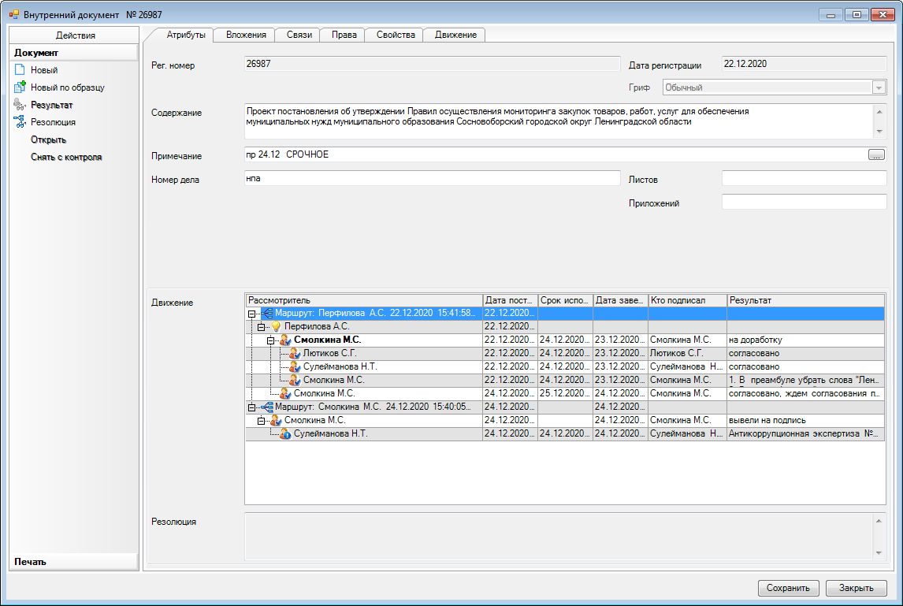

Рассылка:
ОО, Юр. отдел, ОМЗ, КФ, ЦБ, КО, КУМИ, МКУ "ЦАХО", пресс-центр, прокуратура

УТВЕРЖДЕНЫ

постановлением администрации

Сосновоборского городского округа

от 24/12/2020 № 2602

(Приложение)

ПРАВИЛА
осуществления мониторинга закупок товаров, работ, услуг для
обеспечения муниципальных нужд муниципального образования
Сосновоборский городской округ Ленинградской области

- Настоящие Правила устанавливают порядок осуществления мониторинга закупок товаров, работ, услуг для обеспечения муниципальных нужд (далее - мониторинг) в соответствии с Федеральным законом от 05.04.2013 № 44-ФЗ «О контрактной системе в сфере закупок товаров, работ, услуг для обеспечения государственных и муниципальных нужд» (далее Федеральный закон).

- Настоящие Правила применяются к закупкам органов местного самоуправления Сосновоборский городской округ Ленинградской области и подведомственных им муниципальных бюджетных учреждений, а в случаях, предусмотренных частями 1, 4, 5 и 6 статьи 15 Федерального закона, также к закупкам муниципальных автономных учреждений, муниципальных унитарных предприятий н к закупкам иных получателей средств бюджета муниципального образования Сосновоборский городской округ Ленинградской области (далее - заказчики).

- Мониторинг обеспечивается отделом муниципального заказа администрации муниципального образования Сосновоборский городской округ Ленинградской области, осуществляющим полномочия по организации мониторинга закупок в муниципальном образовании Сосновоборский городской округ (далее -уполномоченный орган), с использованием единой информационной системы в сфере закупок (далее - ЕИС ).

- Мониторинг закупок осуществляется посредством сбора, обобщения, систематизации и оценки следующей информации:
  - Об осуществлении закупок, в том числе:
- о количестве размещенных извещений об осуществлении закупок, о суммарном значении начальных (максимальных) цен контрактов (далее - НМЦК), в том числе с разбивкой по способам определения поставщика (подрядчика, исполнителя);
- о количестве состоявшихся процедур, о суммарном значении НМЦК, указанных в извещениях о проведении таких процедур, в том числе с разбивкой по способам определения поставщика (подрядчика, исполнителя);
- о количестве процедур, признанных несостоявшимися, которые не привели к заключению контракта, и о суммарном значении их НМЦК, в том числе с разбивкой по способам определения поставщика (подрядчика, исполнителя);
- о количестве процедур, признанных несостоявшимися, приведших к заключению контракта с единственным участником, и о суммарном значении их НМЦК, в том числе с разбивкой по способам определения поставщика (подрядчика, исполнителя);
  - О заключении контрактов, в том числе:
- о количестве и общей стоимости контрактов, заключенных заказчиками по результатам состоявшихся процедур, в том числе с разбивкой по способам определения поставщика (подрядчика, исполнителя);
- о количестве и общей стоимости контрактов, заключенных заказчиками по результатам закупки у единственного участника, в том числе с разбивкой по способам определения поставщика (подрядчика, исполнителя);
- о количестве и общей стоимости контрактов, заключенных заказчиками по результатам закупки у единственного поставщика;
- о количестве и общей стоимости контрактов, которые были расторгнуты в соответствии с Федеральным законом, в том числе с разбивкой по основаниям.

- Для мониторинга деятельности заказчиков используются показатели, предусмотренные в таблицах, являющихся приложением к настоящим Правилам (далее - показатели оценки).

- В случае выявления в рамках проводимого мониторинга обстоятельств, свидетельствующих о нарушении требований законодательства о контрактной системе, в том числе несоблюдении сроков размещения в информационной системе сведений, предусмотренных законодательством о контрактной системе, непринятии мер в отношении исполнителей, подрядчиков, нарушивших сроки исполнения по муниципальному контракту, несвоевременности оплаты принятых по муниципальному контракту работ, уполномоченный орган незамедлительно доводит указанную информацию до главы администрации муниципального образования Сосновоборский городской округ Ленинградской области для решения вопроса о дальнейшем принятии мер в отношении должностных лиц, допустивших нарушение.

- Мониторинг закупок осуществляется нарастающим итогом за первое полугодие и год по состоянию на 25 число второго месяца полугодия, следующего за отчетным периодом.

- Результаты мониторинга закупок оформляются в виде отчета о результатах мониторинга закупок.

- Отчет о результатах мониторинга закупок должен содержать сводную информацию, указанную в пункте 4 Настоящих Правил, предложения уполномоченного органа (при их наличии) по совершенствованию муниципальных нормативных правовых актов о контрактной системе в сфере закупок.

- Отчеты о результатах мониторинга закупок размещаютсяуполномоченным органом в информационно-телекоммуникационной сети «Интернет» на сайте муниципального образования не позднее двух недельпо истечении срока, указанного в пункте 7 настоящих Правил.

Приложение к Правилам
осуществления мониторинга закупок товаров, работ, услуг для
обеспечения муниципальных нужд муниципального образования
Сосновоборский городской округ Ленинградской области

N п/п | Показатель оценки
1 | 2
1 | Количество объявленных процедур (по количеству)
2 | Количество объявленных процедур (по сумме)
3 | Количество процедур, не приведших к заключению контракта (по количеству)
4 | Количество процедур, не приведших к заключению контракта (по сумме)
5 | Количество процедур, в которых не подана ни одна заявка (по количеству)
6 | Количество процедур, в которых не подана ни одна заявка (по сумме)
7 | Количество процедур, в которых не признана соответствующей ни одна заявка (по количеству)
8 | Количество процедур, в которых не признана соответствующей ни одна заявка (по сумме)
9 | Количество процедур, в которых подана только одна заявка (по количеству)
10 | Количество процедур, в которых подана только одна заявка (по сумме)
11 | Количество состоявшихся процедур (по количеству)
12 | Количество состоявшихся процедур (по сумме)
13 | Количество несостоявшихся процедур, которые приведут к заключению контракта (по количеству)
14 | Количество несостоявшихся процедур, которые приведут к заключению контракта (по сумме)
15 | Среднее число поданных заявок на участие в процедурах, которые приведут к заключению контракта
16 | Среднее число допущенных заявок на участие в процедурах, которые приведут к заключению контракта
17 | Количество контрактов, заключенных по результатам процедур (по количеству)
18 | Количество контрактов, заключенных по результатам процедур (по сумме)
19 | Количество контрактов, заключенных по результатам несостоявшихся процедур (по количеству)
20 | Количество контрактов, заключенных по результатам несостоявшихся процедур (по сумме)
21 | Экономия средств бюджета по результатам процедур
22 | Количество контрактов, договоров, заключенных с единственным поставщиком (по количеству)
23 | Количество контрактов, договоров, заключенных с единственным поставщиком (по сумме)
24 | Среднее число поданных заявок на контракт
25 | Среднее число допущенных заявок на контракт

